**Índice**

[Números 1](#_Toc252397423)

[Matemática: Cálculo e formulas 1](#_Toc252397424)

[Matemática: Wilson’s Theorem 3](#_Toc252397425)

[Matemática: Pick’s Theorem 3](#_Toc252397426)

[Matemática: Euler’s Totient Function 3](#_Toc252397427)

[Matemática: Catalão e Stirling 3](#_Toc252397428)

[Matemática: Aritmética Modular 4](#_Toc252397429)

[Matemática: Eliminação Gaussiana 4](#_Toc252397430)

[Geometria: Primitivas 7](#_Toc252397431)

[Geometria: Convex Hull 8](#_Toc252397432)

[Geometria: Ponto Polígono (Convexo) 8](#_Toc252397433)

[Geometria: Ponto Polígono (Qualquer) 8](#_Toc252397434)

[Geometria: Closest Pair of Points 9](#_Toc252397435)

[Geometria: Minimum Enclosing Circle 9](#_Toc252397436)

[Geometria: Kd-Tree 10](#_Toc252397437)

[Geometria: RANGE Tree com Fractional Cascading 10](#_Toc252397438)

[Strings: KMP 12](#_Toc252397439)

[Strings: Aho-Corasick 12](#_Toc252397440)

[Strings: Array de Sufixo (mais LCP e substrings distintas) 14](#_Toc252397441)

[Grafos: AVL 15](#_Toc252397442)

[Grafos: Componentes fortemente conexos 17](#_Toc252397443)

[Grafos: Componentes vértice-biconexos 17](#_Toc252397444)

[Grafos: Pontes 17](#_Toc252397445)

[Grafos: Caminho euleriano 18](#_Toc252397446)

[Grafos: Corte mínimo (Stoer-Wagner) 18](#_Toc252397447)

[Grafos: Blossom (Edmonds) 19](#_Toc252397448)

[Grafos: Minimum Mean Weight Cycle (Karp) 20](#_Toc252397449)

[Grafos: LCA 21](#_Toc252397450)

[Grafos: Max Flow O(V²E) (Dinic) 21](#_Toc252397451)

[Geral: Big Int 23](#_Toc252397452)

[Geral: Stable Marriage 24](#_Toc252397453)

[Geral: Simplex 25](#_Toc252397454)

# Números

|  |  |  |  |  |  |  |  |
| --- | --- | --- | --- | --- | --- | --- | --- |
| 2^2 | 4 |  | 3^2 | 9 |  | 2! | 2 |
| 2^3 | 8 |  | 3^3 | 27 |  | 3! | 6 |
| 2^4 | 16 |  | 3^4 | 81 |  | 4! | 24 |
| 2^5 | 32 |  | 3^5 | 243 |  | 5! | 120 |
| 2^6 | 64 |  | 3^6 | 729 |  | 6! | 720 |
| 2^7 | 128 |  | 3^7 | 2.187 |  | 7! | 5.040 |
| 2^8 | 256 |  | 3^8 | 6.561 |  | 8! | 40.320 |
| 2^9 | 512 |  | 3^9 | 19.683 |  | 9! | 362.880 |
| 2^10 | 1.024 |  | 3^10 | 59.049 |  | 10! | 3.628.800 |
| 2^11 | 2.048 |  | 3^11 | 177.147 |  | 11! | 39.916.800 |
| 2^12 | 4.096 |  | 3^12 | 531.441 |  | 12! | [limite int] 479.001.600 |
| 2^13 | 8.192 |  | 3^13 | 1.594.323 |  | 13! | 6.227.020.800 |
| 2^14 | 16.384 |  | 3^14 | 4.782.969 |  | 14! | 87.178.291.200 |
| 2^15 | 32.768 |  | 3^15 | 14.348.907 |  | 15! | 1.307.674.368.000 |
| 2^16 | 65.536 |  | 3^16 | 43.046.721 |  | 16! | 20.922.789.888.000 |
| 2^17 | 131.072 |  | 3^17 | 129.140.163 |  | 17! | 355.687.428.096.000 |
| 2^18 | 262.144 |  | 3^18 | 387.420.489 |  | 18! | 6.402.373.705.728.000 |
| 2^19 | 524.288 |  | 3^19 | 1.162.261.467 |  | 19! | 121.645.100.408.832.000 |
| 2^20 | 1.048.576 |  | 3^20 | 3.486.784.401 |  | 20! | 2.432.902.008.176.640.000 [limite unsigned long long] |
|  |  |  |  |  |  |  |

# Matemática: Cálculo e formulas

|  |  |  |  |
| --- | --- | --- | --- |
| Somatórios de Progressões Geométricas: | | | |
| Finita: | S_n=\frac{a_1(q^{n}-1)}{q-1} | Infinita: | S_\infty=\sum_{n=1}^{\infty}a_1 q^{n-1}=\frac{a_1}{1-q} |
|  |  |  |  |

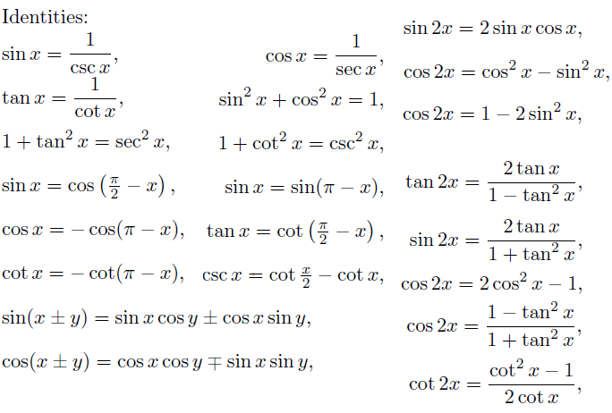





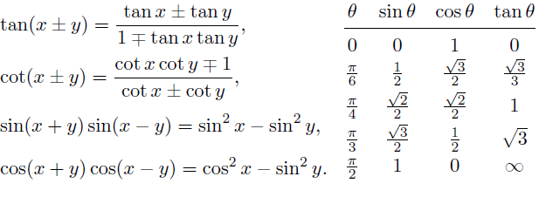

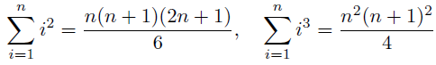

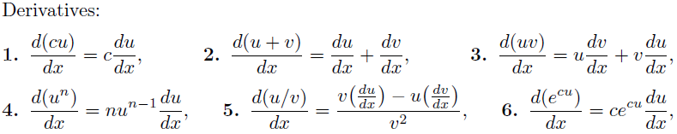

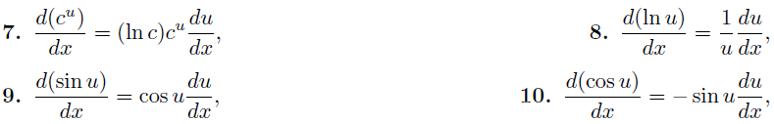

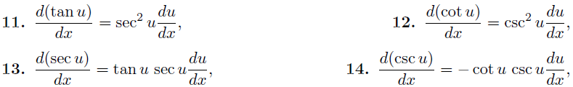

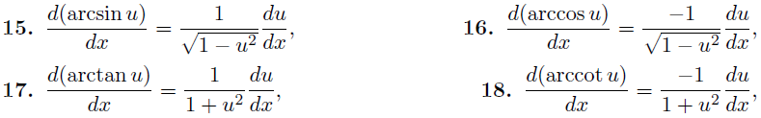

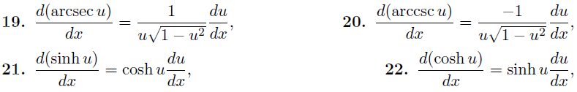

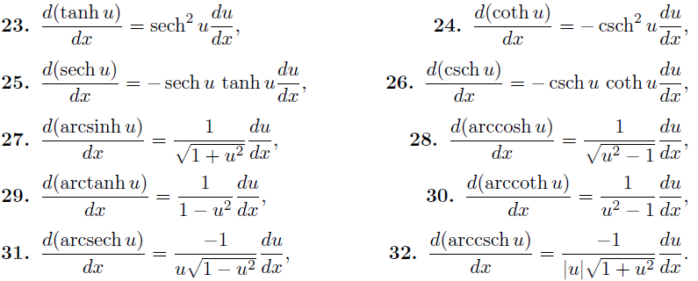



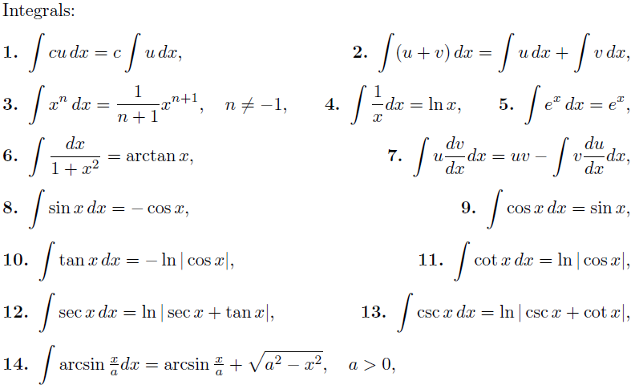





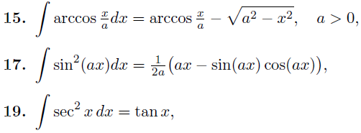

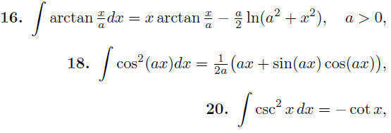



# Matemática: Wilson’s Theorem

A natural number n > 1 is prime if and only if

(n-1)!\ \equiv\ -1\ (\mbox{mod}\ n)

# Matemática: Pick’s Theorem

Usefull in a lattice polygon (all vertice’s coordinates are integers)

A = Area of polygon  
i = number of lattice points in the interior of polygon  
b = number of lattice points in the boundary of polygon

A = i + \frac{b}{2} - 1.

# Matemática: Euler’s Totient Function

In [number theory](http://en.wikipedia.org/wiki/Number_theory), the **totient** \varphi(n)of a [positive integer](http://en.wikipedia.org/wiki/Positive_integer) *n* is defined to be the number of positive integers less than or equal to *n* that are [coprime](http://en.wikipedia.org/wiki/Coprime) to *n*.

\varphi(n)=(p_1-1)p_1^{k_1-1} \cdots (p_r-1)p_r^{k_r-1}.

# Matemática: Catalão e Stirling

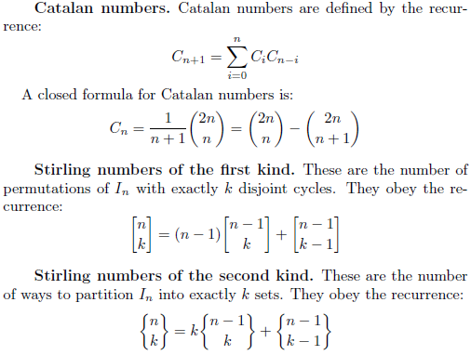

# Matemática: Aritmética Modular

// maior divisor comum

int gcd(int x, int y) { return y ? gcd(y, x % y) : abs(x); }

// Euclides estendido: x,y tais que a\*x + b\*y = gcd(a,b)

pair<int,int> euclides(int a, int b) {

if (b==0) return pair<int,int>(1,0);

pair<int,int> rec = euclides(b, a%b);

return pair<int,int>(rec.second, rec.first - (a/b)\*rec.second);

}

//inverso modular: (a\*inv(a,n))%n == 1

int invMod(int a, int n) { return euclides(a,n).first; }

// teorema chines do resto, retorna x tal que x = a[i] % p[i]

int chineseRemainder(int qtd, int \*a, int \*p) {

int M = 1, x = 0;

for (int i = 0 ; i < qtd ; i++) M\*=p[i];

for (int i = 0 ; i < qtd ; i++) x+=a[i]\*invMod(M/p[i],p[i])\*(M/p[i]);

return (((x%M)+M)%M);

}

# Matemática: Eliminação Gaussiana

//coeficientes das variáveis em mat e termos independentes em indep

void gaussianElimination(){

int pivo = 0;

int linha = 0, npivo;

double fator;

bool achou;

while(pivo < n){

achou = false;

for(int i = linha; i < m; i++){

if(cmpEPS(mat[i][pivo], 0) != 0){

achou = true;

npivo = i;

break;

}

}

if(achou){

if(npivo != linha){

for(int i = 0; i < n; i++)

swap(mat[npivo][i], mat[linha][i]);

swap(indep[npivo], indep[linha]);

}

for(int i = linha+1; i < m; i++){

if(cmpEPS(mat[i][pivo], 0) != 0){

fator = mat[i][pivo];

for(int j = pivo; j < n; j++){

mat[i][j] = mat[i][j]\*mat[linha][pivo] - mat[linha][j]\*fator;

}

indep[i] = indep[i]\*mat[linha][pivo] - indep[linha]\*fator;

}

}

linha++;

}

pivo++;

}

for(int i = linha; i < m;i++){

if(cmpEPS(indep[i], 0) != 0){

printf("Inconsistent data.\n");

return;

}

}

if(linha < n){

printf("Multiple solutions.\n");

}else{

for(int i = linha-1; i >= 0; i--){

indep[i] = (indep[i]/(mat[i][i]));

for(int j = i -1; j >= 0; j--){

indep[j] = indep[j] - mat[j][i]\*indep[i];

}

}

}

}

# 

**Matemática: Transformada Rápida de Fourier**

#include <complex>

void inverterBits(int inv) {

for (int i = 0; i < N; i++) {

if (inv == -1) {

ord[i] = i;

} else {

ord[i] = ordTotal[i]>>(15-logN);

}

}

}

void fft(int inv) {

inverterBits(inv);

complex<double> wPot;

complex<double> wAtual;

complex<double> segPart;

complex<double> priPart;

int m;

for (int i = 1; i <= logN; i++) {

m = (1<<i);

wPot = exp(complex<double>(0,(inv\*2\*pi)/m));

for (int k = 0; k < N; k+=m) {

wAtual = complex<double>(1,0);

for (int j = 0; j < m/2; j++) {

segPart = wAtual\*f[ord[k+j+m/2]];

priPart = f[ord[k+j]];

f[ord[k+j]] = priPart + segPart;

f[ord[k+j+m/2]] = priPart - segPart;

wAtual \*= wPot;

}

}

}

}

void invfft() {

fft(-1);

for (int i = 0; i < N; i++) {

f[i] /= N;

}

}

void preprocess() {

N = 1<<15;

logN = 15;

for (int i = 0; i < N; i++) {

ordTotal[i] = 0;

for (int j = logN-1; j >= 0; j--) {

if (i&(1 << j)) {

ordTotal[i] += (1 << (logN-1-j));

}

}

}

}

/\*

Seguir seguintes passos:

1) Guardar polinômio começando do termo de menor grau

2) Polinômio final vai ter tamanho N = tam1+tam2-1

Ao usar FFT para multiplicar dois números:

3) Aumentar os polinomios para menor potência de 2 maior ou igual a N (completa com 0s)

4) Calcular FFT para cada número, multiplica resultados e calcula a inversa

5) Usa código abaixo para achar o numero final

\*/

void calcMult() {

int carry = 0;

mult[0] = valInt(real(f[ord[0]]))%10;

for (int i = 1; i < Nverd; i++) {

mult[i] = valInt(real(f[ord[i-1]]))/10 + valInt(real(f[ord[i]]))%10 + carry;

carry = mult[i] / 10;

mult[i] %= 10;

}

mult[Nverd] = valInt(real(f[ord[Nverd-1]]))/10+carry;

int ini = Nverd;

while (ini > 0 && mult[ini] == 0) {

ini--;

}

}

# Geometria: Primitivas

#include <cstdio>

#include <algorithm>

#include <cmath>

#include <utility>

using namespace std;

const double EPS = 1E-8;

int cmpEPS(double a, double b){

if(fabs(a-b) < EPS)return 0;

return a < b ? -1 : 1;

}

struct Ponto {

int x,y;

Ponto(int x = 0, int y = 0) : x(x) , y(y) {}

Ponto operator + (Ponto p){ return Ponto(x+p.x, y+p.y);}

Ponto operator - (Ponto p){return Ponto(x-p.x, y-p.y);}

//cuidado com overflow daqui pra baixo

int operator % (Ponto p){return x\*p.y - y\*p.x;}

int operator \* (Ponto p){ return x\*p.x + y\*p.y;}

int norma2(){return x\*x + y\*y;}

int dist(Ponto p){return (x-p.x)\*(x-p.x) + (y-p.y)\*(y-p.y);}

Ponto operator / (int a){return Ponto(x/a, y/a);}

};

//verifica se o ponto p está no segmento p1-p2

bool pertenceSeg(Ponto p1, Ponto p2, Ponto p){

int pvet;

pvet = (p - p1)%(p2 - p1);

if(pvet == 0){

return p.x >= min(p1.x,p2.x) && p.x <= max(p1.x, p2.x)

&& p.y >= min(p1.y, p2.y) && p.y <= max(p1.y, p2.y);

}else{

return false;

}

}

//verifica se os segmentos p1 e p2 se intersectam

bool intersectaSegmento(Ponto p1, Ponto p2, Ponto p3, Ponto p4){

int d1,d2,d3,d4;

d1 = (p1 - p3)%(p4 - p3);

d2 = (p2 - p3)%(p4 - p3);

d3 = (p3 - p1)%(p2-p1);

d4 = (p4 - p1)%(p2-p1);

if(((d1 < 0 && d2 > 0) || (d1 > 0 && d2 < 0)) &&

((d3 < 0 && d4 > 0) || (d3 > 0 && d4 < 0))){

return true;

}

return pertenceSeg(p3,p4, p1) || pertenceSeg(p3,p4,p2) || pertenceSeg(p1,p2,p3)

|| pertenceSeg(p1,p2,p4);

}

//Calcula Distância do Ponto p ao segmento p1-p2

double distPontoSeg(Ponto p1, Ponto p2, Ponto p) {

double dist;

if ((p1-p2)\*(p-p2) <= 0) {

dist = sqrt((double)((p2-p)\*(p2-p)));

} else if ((p2-p1)\*(p-p1) <= 0) {

dist = sqrt((double)((p1-p)\*(p1-p)));

} else {

dist = ((p2-p1)%(p-p1))/sqrt((double)((p2-p1)\*(p2-p1)));

}

return fabs(dist);

}

//calcula 2\*area do polígono p que tem tam lados

int calcArea2(Ponto \*p, int tam){

int res = 0;

for(int i = 2; i < tam; i++){

res += (p[i-1]-p[0])%(p[i]-p[0]);

}

return abs(res);

}

//Ponto deve ser de doubles, e os Pontos devem ser não colineares!

Ponto circumcenter(Ponto p, Ponto q, Ponto r) {

Ponto a = p - r, b = q - r, c = Ponto(a \* (p + r) / 2, b \* (q + r) / 2);

return Ponto(c % Ponto(a.y, b.y), Ponto(a.x, b.x) % c) / (a % b);

}

# Geometria: Convex Hull

//compara pelo ângulo polar

Ponto pivot;

bool cmpPolar(Ponto p, Ponto q){

int pvet = (p - pivot)%(q-pivot);

if(pvet > 0){

return true;

}else if(pvet < 0){

return false;

}else{

return (p-pivot)\*(p-pivot) < (q-pivot)\*(q-pivot);

}

}

//encontra o invólucro convexo no sentido anti-horário retirando pontos colineares

void convexHull(Ponto \*pontos, int N, Ponto \*hull, int &nConv) {

int pivo;

if(N > 0){

pivo = 0;

for(int i = 1; i < N; i++){

if(pontos[i].y < pontos[pivo].y || (pontos[i].y == pontos[pivo].y &&

pontos[i].x < pontos[pivo].x)){

pivo = i;

}

}

swap(pontos[0], pontos[pivo]);

pivot = pontos[0];

sort(pontos+1, pontos+N , cmpPolar);

nConv = 0;

hull[nConv++] = pontos[0];

//lembre de trocar o <= por cmpEPS caso esteja usando doubles

for(int i = 1; i < N; i++){

while(nConv > 1 && (hull[nConv-1]-hull[nConv-2])%(pontos[i]-hull[nConv-1]) <= 0){

nConv--;

}

hull[nConv++] = pontos[i];

}

}else{

nConv = 0;

}

}

# Geometria: Ponto Polígono (Convexo)

//Determina se o ponto q pertence a um polígono convexo em O(log nConv)

//O polígono deve estar no sentido anti-horário!

//O polígono está no array hull e tem nConv lados

bool insideConvex(Ponto \*hull, int nConv, Ponto q) {

int ini, med, fim;

if(nConv < 3){

return false;

}

ini = 1;

fim = nConv-1;

while(fim-ini > 1){

med = (ini + fim)/2;

if((hull[med]-hull[0])%(q - hull[0]) >= 0){

ini = med;

}else{

fim = med;

}

}

if( (hull[ini]-hull[0])%(q - hull[0]) >= 0 &&

(hull[ini+1]-hull[ini])%(q - hull[ini]) >= 0 &&

(hull[0]-hull[ini+1])%(q - hull[ini+1]) >= 0){

return true;

}else{

return false;

}

}

# Geometria: Ponto Polígono (Qualquer)

//verifica se o ponto P pertence ao polígono poli que possui np lados

bool pertencePoli(Ponto \*poli, int np, Ponto p){

bool ehpar = true;

for(int i = 0, j = np-1; i < np; i++){

if(pertenceSeg(poli[j], poli[i], p)){

return true;

}

if(poli[i].y > p.y && poli[j].y <= p.y){

if((poli[i] - poli[j])%(p - poli[j]) < 0){

ehpar = !ehpar;

}

}else if(poli[j].y > p.y && poli[i].y <= p.y){

if((poli[j] - poli[i])%(p - poli[i]) < 0){

ehpar = !ehpar;

}

}

j = i;

}

return !ehpar;

}

# Geometria: Closest Pair of Points

//Encontra o Par de pontos mais próximos em nlog^2(n)

//Entrada no array de pontos

Ponto \*pontos;

int \*yInd;

int INF;

bool cmpX(Ponto a, Ponto b){

return a.x < b.x;

}

bool cmpY(int a, int b){

return pontos[a].y < pontos[b].y;

}

int findMin(int ini, int fim){

int ret = INF;

int barreira,temp, pos;

if(fim - ini + 1 <= 3){

for(int i = ini; i <= fim; i++){

for(int j = i+1; j <= fim; j++){

temp = pontos[i].dist(pontos[j]);

if(ret > temp){

ret = temp;

}

}

}

}else{

barreira = pontos[(ini + fim)/2].x;

ret = findMin(ini, (ini + fim)/2);

temp = findMin((ini + fim)/2 + 1, fim);

if(ret > temp)ret = temp;

pos = 0;

for(int i = ini; i <= fim; i++){

if(abs(pontos[i].x - barreira) <= ret){

yInd[pos++] = i;

}

}

sort(yInd, yInd + pos,cmpY);

for(int i = 0; i < pos; i++){

for(int j = 1; j <= 7 && i + j < pos; j++){

temp = pontos[yInd[i]].dist(pontos[yInd[i+j]]);

if(temp < ret) ret = temp;

}

}

}

return ret;

}

# Geometria: Minimum Enclosing Circle

typedef pair<Ponto,double> circle;

bool in\_circle(circle C, Ponto p){

return cmpEPS(C.first.dist(p) , C.second) <= 0;

}

//Ponto deve ser de doubles!

circle spanning\_circle(Ponto \*T, int n) {

random\_shuffle(T, T + n);

circle C(Ponto(), 0);

for (int i = 0; i < n; i++) if (!in\_circle(C, T[i])) {

C = circle(T[i], 0);

for (int j = 0; j < i; j++) if (!in\_circle(C, T[j])) {

C = circle((T[i] + T[j]) / 2, T[i].dist(T[j]) / 2);

for (int k = 0; k < j; k++) if (!in\_circle(C, T[k])) {

Ponto o = circumcenter(T[i], T[j], T[k]);

C = circle(o, T[k].dist(o));

}

}

}

return C;

}

# Geometria: Kd-Tree

//Kd-Tree, tem um array de indices e um array de pontos

bool cmpX(int a, int b){

return pontos[a].x < pontos[b].x;

}

bool cmpY(int a, int b){

return pontos[a].y < pontos[b].y;

}

void buildKdTree(int no, int left, int right, bool par){

if(left > right){

kdTree[no] = -1;

}else if(left == right){

kdTree[no] = indices[left];

folha[no] = true;

}else{

folha[no] = false;

if(par)

nth\_element(indices+left, indices + (left+right)/2, indices+right+1, cmpX);

else

nth\_element(indices+left, indices + (left+right)/2, indices+right+1, cmpY);

kdTree[no] = indices[(left+right)/2];

buildKdTree(2\*no,left, (left+right)/2-1, !par);

buildKdTree(2\*no+1, (left+right)/2 + 1, right, !par);

}

}

int xq1,xq2,yq1,yq2;

bool get(int no, int mx, int Mx, int my, int My, bool par){

if(kdTree[no] == -1)return false;

if(Mx < xq1 || mx > xq2 || My < yq1 || my > yq2){

return false;

}

if(mx >= xq1 && Mx <= xq2 && my >= yq1 && My <= yq2){

return true;

}

bool ret = pontos[kdTree[no]].x >= xq1 && pontos[kdTree[no]].x <= xq2 &&

pontos[kdTree[no]].y >= yq1 && pontos[kdTree[no]].y <= yq2;

if(ret)

return true;

if(par && !folha[no]){

return get(2\*no, mx,pontos[kdTree[no]].x, my,My,!par) ||

get(2\*no+1, pontos[kdTree[no]].x, Mx, my,My,!par);

}else if(!folha[no]){

return get(2\*no, mx, Mx, my, pontos[kdTree[no]].y, !par) ||

get(2\*no+1, mx, Mx, pontos[kdTree[no]].y, My, !par);

}else

return false;

}

# Geometria: RANGE Tree com Fractional Cascading

//RANGE Tree com Fractional Cascading, NÃO FUNCIONA COM PONTOS COINCIDENTES

bool cmpX(int a, int b){

return (x[a] < x[b]) || (x[a] == x[b] && y[a] < y[b]);

}

bool cmpY(int a, int b){

return (y[a] < y[b]) || (y[a] == y[b] && x[a] < x[b]);

}

void initializeRangeTree(int np){

for(int i = 0; i < np; i++){

indX[i] = indY[i] = i;

}

sort(indX, indX + np, cmpX);

sort(indY, indY + np, cmpY);

for(int i = 0; i < np; i++)

indice[i][0] = indY[i];

}

void buildFractionalCascading(int ini, int fim, int level){

if(ini != fim){

int med = (ini + fim)/2;

int p1 = ini, p2 = med+1;

for(int i = ini; i <= fim; i++){

if((x[indice[i][level]] < x[indX[med]]) || (x[indice[i][level]] == x[indX[med]] &&

y[indice[i][level]] <= y[indX[med]])){

indice[p1++][level+1] = indice[i][level];

}else{

indice[p2++][level+1] = indice[i][level];

}

}

p1 = ini;

p2 = med+1;

for(int i = ini; i <= fim; i++){

while(p1 <= med && cmpY(indice[p1][level+1], indice[i][level])){

p1++;

}

while(p2 <= fim && cmpY(indice[p2][level+1], indice[i][level])){

p2++;

}

left[i][level] = p1;

right[i][level] = p2;

}

buildFractionalCascading(ini, med, level+1);

buildFractionalCascading(med+1,fim,level+1);

}

}

long long xmq,xMq,ymq, yMq;

void add(int ini, int fim, int iniY, int fimY, int level){

if(xMq < x[indX[ini]] || xmq > x[indX[fim]]){return;}

if(iniY > fimY || iniY > fim){return false;}

if(x[indX[ini]] >= xmq && x[indX[fim]] <= xMq){

if(fimY > fim){

fimY = fim;

}

if(y[indice[fimY][level]] > yMq){

fimY--;

}

if(iniY <= fimY){

//do anything

}

return;

}

add(ini, (ini+fim)/2, left[iniY][level], (fimY > fim) ? fimY : left[fimY][level], level+1);

add((ini+fim)/2 + 1, fim, right[iniY][level], (fimY > fim) ? fimY : right[fimY][level], level+1);

}

int findY1(long long yy, int n){

int ini = 0;

int fim = n-1;

int med;

if(y[indY[fim]] < yy)return fim+1;

while(ini != fim){

med = (ini + fim)/2;

if(y[indY[med]] >= yy){

fim = med;

}else{

ini = med+1;

}

}

return ini;

}

int findY2(long long yy, int n){

int ini = 0;

int fim = n-1;

int med;

if(y[indY[0]] > yy){

return -1;

}

while(ini != fim){

med = (ini + fim+1)/2;

if(y[indY[med]] <= yy){

ini = med;

}else{

fim = med-1;

}

}

return ini;

}

# Strings: KMP

///// KMP: acha e imprime as ocorrências do padrão no texto [não usar com padrão vazio]

int func[10100]; // tamanho máximo de "padrao"

void KMP (char \*padrao, char \*texto) {

int k = -1; func[0] = -1;

for (int i = 1 ; padrao[i] ; i++) {

while (k > -1 && padrao[k+1] != padrao[i]) k = func[k];

if (padrao[k+1] == padrao[i]) k++;

func[i] = k;

}

k = -1; // posicao alinhada no padrao

for (int i = 0 ; texto[i] ; i++) {

while (k > -1 && padrao[k+1] != texto[i]) k = func[k];

if (padrao[k+1] == texto[i]) k++;

if (!padrao[k+1]) {

printf("%d\n",i-k); // encontrou uma das ocorrencias

k = func[k];

}

}

}

# Strings: Aho-Corasick

///// Aho-corasick: lista as ocorrencias de varios padrões em um texto grande

// comentada: possivel otimizacao para problema decisão: padrao[i] aparece?

struct No {

int fail;

vector< pair<int,int> > out; // num e tamanho do padrao

//bool marc; // p/ decisao

map<char, int> lista;

int next; // aponta para o próximo sufixo que tenha out.size > 0

};

No arvore[1000003]; // quantida maxima de nos

//bool encontrado[1005]; // quantidade maxima de padroes, p/ decisao

int qtdNos, qtdPadroes;

// Função para inicializar

void inic() {

arvore[0].fail = -1;

arvore[0].lista.clear();

arvore[0].out.clear();

arvore[0].next = -1;

qtdNos = 1;

qtdPadroes = 0;

//arvore[0].marc = false; // p/ decisao

//memset(encontrado, false, sizeof(encontrado)); // p/ decisao

}

// Funcao para adicionar um padrao

void adicionar(char \*padrao) {

int no = 0, len = 0;

for (int i = 0 ; padrao[i] ; i++, len++) {

if (arvore[no].lista.find(padrao[i]) == arvore[no].lista.end()) {

arvore[qtdNos].lista.clear(); arvore[qtdNos].out.clear();

//arvore[qtdNos].marc = false; // p/ decisao

arvore[no].lista[padrao[i]] = qtdNos;

no = qtdNos++;

} else no = arvore[no].lista[padrao[i]];

}

arvore[no].out.push\_back(pair<int,int>(qtdPadroes++,len));

}

// Ativar Aho-corasick, ajustando funcoes de falha

void ativar() {

int no,v,f,w;

queue<int> fila;

for (map<char,int>::iterator it = arvore[0].lista.begin() ; it != arvore[0].lista.end() ; it++) {

arvore[no = it->second].fail = 0;

arvore[no].next = arvore[0].out.size() ? 0 : -1;

fila.push(no);

}

while (!fila.empty()) {

no = fila.front(); fila.pop();

for (map<char,int>::iterator it=arvore[no].lista.begin(); it!=arvore[no].lista.end(); it++){

char c = it->first;

v = it->second;

fila.push(v);

f = arvore[no].fail;

while (arvore[f].lista.find(c) == arvore[f].lista.end()) {

if (f == 0) { arvore[0].lista[c] = 0; break; }

f = arvore[f].fail;

}

w = arvore[f].lista[c];

arvore[v].fail = w;

arvore[v].next = arvore[w].out.size() ? w : arvore[w].next;

}

}

}

// Buscar padroes no aho-corasik

void buscar(char \*input) {

int v, no = 0;

for (int i = 0 ; input[i] ; i++) {

while (arvore[no].lista.find(input[i]) == arvore[no].lista.end()) {

if (no == 0) { arvore[0].lista[input[i]] = 0; break; }

no = arvore[no].fail;

}

v = no = arvore[no].lista[input[i]];

// marcar os encontrados

while (v != -1 /\* && !arvore[v].marc \*/ ) { // p/ decisao

//arvore[v].marc = true; // p/ decisao: nao continua a lista

for (int k = 0 ; k < arvore[v].out.size() ; k++) {

//encontrado[arvore[v].out[k].first] = true; // p/ decisao

printf("Padrao %d na posicao %d\n", arvore[v].out[k].first, i-arvore[v].out[k].second+1);

}

v = arvore[v].next;

}

}

// for (int i = 0 ; i < qtdPadroes ; i++) printf("%s\n", encontrado[i]?"y":"n"); // p/ decisão

}

# Strings: Array de Sufixo (mais LCP e substrings distintas)

char input[50100];

int array[50100];

int val[50100], novoVal[50100];

int inc, len;

bool cmp(const int & a, const int & b) {

return (a+inc < len ? val[a+inc] : -1) < (b+inc < len ? val[b+inc] : -1);

}

void criarArraySufixo() {

len = strlen(input);

for (int i = 0 ; i < len ; i++) {

array[i] = i;

val[i] = input[i];

}

inc = 0;

sort(array, array+len, cmp);

for (inc = 1 ; (inc>>1) < len ; inc<<=1) {

int i,j;

bool mudou = false;

for (i = 0 ; i < len-1 ; i++) { // se tiver um cara no ultimo intervalo, ele é o ultimo já

j = i+1;

while (j < len && val[array[i]] == val[array[j]]) j++;

if (j > i+1) {

mudou = true;

sort(array+i, array+j, cmp);

}

i = j-1;

}

if (!mudou) break;

novoVal[array[0]] = 0;

for (int i = 1 ; i < len ; i++) {

novoVal[array[i]] = novoVal[array[i-1]];

if (val[array[i]] > val[array[i-1]] || cmp(array[i-1],array[i])) novoVal[array[i]]++;

}

for (int i = 0 ; i < len ; i++) val[i] = novoVal[i];

}

}

int rank[50100];

int height[50100];

void criarArrayHeight() {

for (int i = 0 ; i < len ; i++) rank[array[i]] = i;

int h = 0;

for (int i = 0 ; i < len ; i++) {

if (rank[i] > 0) {

int j = array[rank[i]-1];

while (i+h < len && j+h < len && input[i+h] == input[j+h]) h++;

height[rank[i]] = h;

if (h > 0) h--;

}

}

}

int calcSubstringDistintas(){

int total = len - array[0];

int ancestral;

for (int i = 1 ; i < len; i++) {

ancestral = height[i];

total += (len-array[i])-height[i];

}

return total;

}

# Grafos: AVL

struct No {

int val, esq, dir, bal, filhos;

No (int val = 0) : val(val), esq(-1), dir(-1), bal(0), filhos(0) {}

};

No nos[200100];

int raiz, qtdNos, proximoNo;

int getTam(int no) { return no == -1 ? 0 : 1 + nos[no].filhos; }

void ajeitar(int no) { nos[no].filhos = getTam(nos[no].esq) + getTam(nos[no].dir); }

pair<int,bool> rotacaoDireita(int no, bool mudouAltura) {

int esq = nos[no].esq;

if (nos[esq].bal <= 0) { // rotacao simples para a direita

nos[no].esq = nos[esq].dir;

nos[esq].dir = no;

nos[no].bal = nos[esq].bal == 0 ? -1 : 0;

nos[esq].bal = nos[esq].bal == 0 ? 1 : 0;

ajeitar(no);

ajeitar(esq); // preserve essa ordem!

return pair<int, bool>(esq, mudouAltura);

} else { // rotacao dupla para a direita

int v = nos[esq].dir;

nos[esq].dir = nos[v].esq;

nos[no].esq = nos[v].dir;

nos[v].esq = esq;

nos[v].dir = no;

nos[no].bal = nos[v].bal == -1 ? 1:0;

nos[esq].bal = nos[v].bal == 1 ? -1:0;

nos[v].bal = 0;

ajeitar(no);

ajeitar(esq);

ajeitar(v); // preserve essa ordem!

return pair<int, bool>(v, mudouAltura);

}

}

pair<int,bool> rotacaoEsquerda(int no, bool mudouAltura) {

int dir = nos[no].dir;

if (nos[dir].bal >= 0) { // rotacao simples para a direita

nos[no].dir = nos[dir].esq;

nos[dir].esq = no;

nos[no].bal = nos[dir].bal == 0 ? 1 : 0;

nos[dir].bal = nos[dir].bal == 0 ? -1 : 0;

ajeitar(no);

ajeitar(dir); // preserve essa ordem!

return pair<int, bool>(dir, mudouAltura);

} else { // rotacao dupla para a direita

int v = nos[dir].esq;

nos[dir].esq = nos[v].dir;

nos[no].dir = nos[v].esq;

nos[v].dir = dir;

nos[v].esq = no;

nos[no].bal = nos[v].bal == 1 ? -1:0;

nos[dir].bal = nos[v].bal == -1 ? 1:0;

nos[v].bal = 0;

ajeitar(no);

ajeitar(dir);

ajeitar(v); // preserve essa ordem!

return pair<int, bool>(v, mudouAltura);

}

}

pair<int, bool> inserir(int no, int val) {

if (no == -1) {

nos[proximoNo] = No(val);

qtdNos++;

return pair<int, bool>(proximoNo++, true);

}

if (val < nos[no].val) { // insere na esquerda

pair<int, bool> ret = inserir(nos[no].esq, val);

nos[no].esq = ret.first;

ajeitar(no);

if (!ret.second) return pair<int, bool>(no, false);

else if (--nos[no].bal != -2) return pair<int, bool>(no, nos[no].bal == -1);

else return rotacaoDireita(no, false);

} else if (val > nos[no].val) { // insere na direita

pair<int, bool> ret = inserir(nos[no].dir, val);

nos[no].dir = ret.first;

ajeitar(no);

if (!ret.second) return pair<int, bool>(no, false);

else if (++nos[no].bal != 2) return pair<int, bool>(no, nos[no].bal == 1);

else return rotacaoEsquerda(no, false);

} else { // valor repetido, esse código ignora a inserção

return pair<int, bool> (no, false);

}

}

pair<int, bool> remover(int no, int val) {

if (no == -1) {

qtdNos++;

return pair<int, bool>(-1, false); // nao encontrado, ignora remoção

}

if (val < nos[no].val) { // remove na esquerda

pair<int, bool> ret = remover(nos[no].esq, val);

nos[no].esq = ret.first;

ajeitar(no);

if (!ret.second) return pair<int, bool>(no, false);

else if (++nos[no].bal != 2) return pair<int, bool>(no, nos[no].bal == 0);

else return rotacaoEsquerda(no, true);

} else { // remove na direita, ou ele proprio

if (val == nos[no].val) { // remove aqui (libera posição "no" ou "sucessor")

if (nos[no].dir == -1) return pair<int, bool> (nos[no].esq, true);

if (nos[no].esq == -1) return pair<int, bool> (nos[no].dir, true);

int sucessor = nos[no].dir;

while (nos[sucessor].esq != -1) sucessor = nos[sucessor].esq;

val = nos[no].val = nos[sucessor].val;

}

pair<int, bool> ret = remover(nos[no].dir, val);

nos[no].dir = ret.first;

ajeitar(no);

if (!ret.second) return pair<int, bool>(no, false);

else if (--nos[no].bal != -2) return pair<int, bool>(no, nos[no].bal == 0);

else return rotacaoDireita(no, true);

}

}

// inserir(val): Insere um valor na AVL

void inserir(int val) { raiz = inserir(raiz, val).first; }

// buscarKesimo(k): Busca o kesimo elemento da arvore. 0 <= k < qtdNos

int buscarKesimo(int k, int no = raiz, int a = 0, int b = qtdNos-1) {

int pos = a + getTam(nos[no].esq);

if (k < pos) return buscarKesimo(k, nos[no].esq, a, pos-1);

else if (k > pos) return buscarKesimo(k, nos[no].dir, pos+1, b);

else return nos[no].val;

}

// menoresQue(x): Retorna a quantidade de elementos menores que x

int menoresQue(int x, int no = raiz) {

if (no == -1) return 0;

if (x < nos[no].val) return menoresQue(x, nos[no].esq);

if (x == nos[no].val) return getTam(nos[no].esq);

return menoresQue(x, nos[no].dir) + getTam(nos[no].esq) + 1;

}

// remover(val): Remove val da árvore, se ele existir

void remover(int val) {

raiz = remover(raiz, val).first;

qtdNos--;

}

// chame esse método para limpar a AVL e poder começar a usar

void inicializar() {

raiz = -1;

qtdNos = 0;

proximoNo = 0;

}

# Grafos: Componentes fortemente conexos

int dfs(int no){

int minimo,w, temp;

minimo = dfs\_number[no] = contador++;

pilha.push(no);

for(int i = 0; i < grau[no]; i++){

w = adj[no][i];

if(dfs\_number[w] == -1){

temp = dfs(w);

if(temp < minimo)

minimo = temp;

}else if(scc[w] == -1){

if(dfs\_number[w] < minimo)

minimo = dfs\_number[w];

}

}

if(minimo == dfs\_number[no]){

nscc++;

while(pilha.top() != no){

scc[pilha.top()] = nscc;

pilha.pop();

}

scc[pilha.top()] = nscc;

pilha.pop();

}

return minimo;

}

# Grafos: Componentes vértice-biconexos

//Componentes Vértice-Biconexos, inicializa dfs\_number com -1

void generateBC(int no){

while(pilha.top() != no){

//pilha.top() eh mais um vertice

pilha.pop();

}

//no eh outro

pilha.pop();

}

int dfs(int no){

int minimo, nextAr, temp, w;

minimo = dfs\_number[no] = contador++;

pilha.push(no);

nextAr = list[no];

while(nextAr != -1){

w = dest[nextAr];

if(dfs\_number[w] == -1){

temp = dfs(w);

if(temp < minimo)

minimo = temp;

if(temp >= dfs\_number[no]){

nbc++;

pilha.push(no);

generateBC(w);

}

}else if(dfs\_number[w] < minimo){

minimo = dfs\_number[w];

}

nextAr = next[nextAr];

}

return minimo;

}

# Grafos: Pontes

//Lembrar caso especial da raiz em ponto de articulacao

int dfs(int u) {

num[u] = nextNum++;

int minimo = num[u];

int a = listas[u];

int v, temp;

while (a != -1) {

v = ar[a][1];

if (num[v] == -1) {

paiAr[v] = a;

temp = dfs(v);

if (temp < minimo) {

minimo = temp;

}

} else if (paiAr[u] != (a^1)) {

if (num[v] < minimo) {

minimo = num[v];

}

}

a = prox[a];

}

if (paiAr[u] != -1 && minimo > num[ar[paiAr[u]][0]]) {

res[qtdRes++] = paiAr[u];

}

return minimo;

}

# Grafos: Caminho euleriano

//Lembrar de ver se o grafo pode ser desconexo!!!!!

//Ligar os vertices de grau impar em caso de caminho

void cicloEuleriano(int u) {

int v,a;

while (nextAr[u] < qtdAdj[u]) {

a = listas[u][nextAr[u]];

if (!markAr[a]) {

markAr[a] = true;

if (ar[a][0] == u) {

v = ar[a][1];

} else {

v = ar[a][0];

}

nextAr[u]++;

cicloEuleriano(v);

cam[tamCam++] = a;

} else {

nextAr[u]++;

}

}

}

# Grafos: Corte mínimo (Stoer-Wagner)

int corteFase() {

memset(somas, 0, sizeof(somas));

memset(estaConj, false, sizeof(estaConj));

int u, v;

int qtdConj = 0;

while (qtdConj < qtdVert) {

u = -1;

for (int i = 0; i < N; i++) {

if (existe[i] && !estaConj[i]) {

if (u == -1 || somas[i] > somas[u]) {

u = i;

}

}

}

conj[qtdConj++] = u;

estaConj[u] = true;

for (int i = 0; i < N; i++) {

if (existe[i] && !estaConj[i]) {

somas[i] += matriz[u][i];

}

}

}

//merge

u = conj[qtdConj-2];

v = conj[qtdConj-1];

int corte = matriz[u][v];

for (int i = 0; i < N; i++) {

if (existe[i] && i != u) {

corte += matriz[v][i];

matriz[u][i] += matriz[v][i];

matriz[i][u] += matriz[i][v];

}

}

existe[v] = false;

qtdVert--;

return corte;

}

int minCut() {

int menor = 0x63636363;

if (N == 1) {

menor = 0;

}

memset(existe, true, sizeof(existe));

qtdVert = N;

int temp;

while (qtdVert > 1) {

temp = corteFase();

if (temp < menor) {

menor = temp;

}

}

return menor;

}

# Grafos: Blossom (Edmonds)

int n;

int grau[MAXV];

int adj[MAXV][MAXV];

int match[MAXV];

int root[MAXV];

int pai[MAXV];

int rep[MAXV];

int tam[MAXV];

int base[MAXV];

int ponteFirst[MAXV];

int ponteSecond[MAXV];

int status[MAXV];

bool visitado[MAXV];

int fila[MAXV];

int findSet(int no){

if(rep[no] != no){

rep[no] = findSet(rep[no]);

}

return rep[no];

}

void unir(int a, int b){

if(tam[a] > tam[b]){

rep[b] = a;

}else{

rep[a] = b;

}

if(tam[a] == tam[b]){

tam[b]++;

}

}

int findLCA(int a, int b){

int baseA = base[findSet(a)];

int retorno;

if(visitado[baseA]){

retorno = baseA;

}else{

visitado[baseA] = true;

if(b != -1){

retorno = findLCA(b, pai[baseA]);

}else{

retorno = findLCA(pai[baseA], b);

}

visitado[baseA] = false;

}

return retorno;

}

void aumenta(int u, int v){

if(u != v){

if(status[u] == 0){

aumenta(pai[pai[u]], v);

match[pai[u]] = pai[pai[u]];

match[pai[pai[u]]] = pai[u];

}else{

aumenta(ponteFirst[u], match[u]);

aumenta(ponteSecond[u], v);

match[ponteFirst[u]] = ponteSecond[u];

match[ponteSecond[u]] = ponteFirst[u];

}

}

}

bool edmonds(){

int ini, fim, atual, w, repW, lca, repAtual;

ini = fim = 0;

for(int i = 0; i < n; i++){

rep[i] = base[i] = i;

tam[i] = 1;

pai[i] = -1;

if(match[i] == -1){

fila[fim++] = i;

root[i] = i;

status[i] = 0;

}else{

status[i] = -1;

}

}

while(ini != fim){

atual = fila[ini++];

for(int i = 0; i < grau[atual]; i++){

w = adj[atual][i];

if(status[w] == -1){

//adiciona w a árvore

status[w] = 1;

status[match[w]] = 0;

fila[fim++] = match[w];

root[match[w]] = root[w] = root[atual];

pai[w] = atual;

pai[match[w]] = w;

}else{

repW = base[findSet(w)];

repAtual = base[findSet(atual)];

if(status[repW] == 0 && root[repW] != root[repAtual]){

aumenta(atual, root[atual]);

aumenta(w,root[w]);

match[atual] = w;

match[w] = atual;

return true;

}else if(status[repW] == 0 && repW != repAtual){

lca = findLCA(w,atual);

for(int j = repW; j != lca; j = base[findSet(pai[j])]){

unir(findSet(lca), findSet(j));

if(status[j] == 1){

fila[fim++] = j;

ponteFirst[j] = w;

ponteSecond[j] = atual;

}

base[findSet(lca)] = lca;

}

for(int j = repAtual; j != lca; j = base[findSet(pai[j])]){

unir(findSet(lca), findSet(j));

if(status[j] == 1){

fila[fim++] = j;

ponteFirst[j] = atual;

ponteSecond[j] = w;

}

base[findSet(lca)] = lca;

}

}

}

}

}

return false;

}

# Grafos: Minimum Mean Weight Cycle (Karp)

//Minimum Mean Weight Cycle, deve ser usado em um SCC

int dist[N][N];

void karp(){

int arAtual, tot,w;

tot = total[scc[source]];

for(int i = 0; i < n; i++)

for(int k = 0; k <= tot;k++)

dist[i][k] = INF;

dist[source][0] = 0;

for(int k = 1; k <= tot; k++){

for(int i = 0; i < n; i++){

if(scc[i] == scc[source]){

arAtual = list[i];

while(arAtual != -1){

w = dest[arAtual];

if(scc[w] == scc[source]){

if(dist[i][k-1] + peso[arAtual] < dist[w][k]){

dist[w][k] = dist[i][k-1] + peso[arAtual];

}

}

arAtual = next[arAtual];

}

}

}

}

double maior, temp;

for(int i = 0; i< n; i++){

if(scc[i] != scc[source])continue;

maior = 0;

for(int k = 0; k < tot; k++){

temp = (dist[i][tot]-dist[i][k])/(double)(tot-k);

if(temp > maior)

maior = temp;

}

if(minimumMeanCycle > maior){

minimumMeanCycle = maior;

}

}

}

# Grafos: LCA

int calc(int s, int t) {

//level comeca de 0 (na raiz)

int log;

if (level[s] > level[t]) {

swap(s,t);

}

if (level[s] < level[t]) {

for (log = 1; (1 << log) <= level[t] ; log++);

log--;

for (int i = log ; i >= 0 ; i--) {

if (level[t] - (1<<i) >= level[s]) {

t = pai[t][i];

}

}

}

if (s != t) {

for (log = 1 ; (1 << log) <= level[t] ; log++);

log--;

for (int i = log ; i >= 0 ; i--) {

if (pai[s][i] != pai[t][i]) {

t = pai[t][i];

s = pai[s][i];

}

}

return pai[s][0];

} else {

return s;

}

}

//lembrar de chamar antes das queries XD

void lca() {

//pai[v][0] começa com o pai da árvore e o resto eh -1

for (int x = 1 ; 1 << x < N ; x++) {

for (int v = 0 ; v < N ; v++) {

if (pai[v][x-1] != -1 && pai[pai[v][x-1]][x-1] != -1) {

pai[v][x] = pai[pai[v][x-1]][x-1];

}

}

}

}

# Grafos: Max Flow O(V²E) (Dinic)

int last\_edge[MAXV], cur\_edge[MAXV], dist[MAXV];

int prev\_edge[MAXE], cap[MAXE], flow[MAXE], adj[MAXE];

int nedges;

void d\_init() {

nedges = 0;

memset(last\_edge, -1, sizeof last\_edge);

}

void d\_edge(int v, int w, int capacity, bool r = false) {

prev\_edge[nedges] = last\_edge[v];

cap[nedges] = capacity;

adj[nedges] = w;

flow[nedges] = 0;

last\_edge[v] = nedges++;

if(!r) d\_edge(w, v, 0, true);

}

bool d\_auxflow(int source, int sink) {

queue<int> q;

q.push(source);

memset(dist, -1, sizeof dist);

dist[source] = 0;

memcpy(cur\_edge, last\_edge, sizeof last\_edge);

while(!q.empty()) {

int v = q.front(); q.pop();

for(int i = last\_edge[v]; i != -1; i = prev\_edge[i]) {

if(cap[i] - flow[i] == 0) continue;

if(dist[adj[i]] == -1) {

dist[adj[i]] = dist[v] + 1;

q.push(adj[i]);

if(adj[i] == sink) return true;

}

}

}

return false;

}

inline int rev(int i) { return i ˆ 1; }

int d\_augmenting(int v, int sink, int c) {

if(v == sink) return c;

for(int& i = cur\_edge[v]; i != -1; i = prev\_edge[i]) {

if(cap[i] - flow[i] == 0 || dist[adj[i]] != dist[v] + 1)

continue;

int val;

if(val = d\_augmenting(adj[i], sink, min(c, cap[i] - flow[i]))) {

flow[i] += val;

flow[rev(i)] -= val;

return val;

}

}

return 0;

}

int dinic(int source, int sink) {

int ret = 0;

while(d\_auxflow(source, sink)) {

int flow;

while(flow = d\_augmenting(source, sink, 0x3f3f3f3f))

ret += flow;

}

return ret;

}

# Geral: Big Int

#include <sstream>

const int DIG = 4;

const int BASE = 10000; // BASE\*\*3 < 2\*\*51

const int TAM = 2048;

struct bigint {

int v[TAM], n;

bigint(int x = 0): n(1) {

memset(v, 0, sizeof(v));

v[n++] = x; fix();

}

bigint(char \*s): n(1) {

memset(v, 0, sizeof(v));

int sign = 1;

while (\*s && !isdigit(\*s)) if (\*s++ == '-') sign \*= -1;

char \*t = strdup(s), \*p = t + strlen(t);

while (p > t) {

\*p = 0; p = max(t, p - DIG);

sscanf(p, "%d", &v[n]);

v[n++] \*= sign;

}

free(t); fix();

}

bigint& fix(int m = 0) {

n = max(m, n);

int sign = 0;

for (int i = 1, e = 0; i <= n || e && (n = i); i++) {

v[i] += e; e = v[i] / BASE; v[i] %= BASE;

if (v[i]) sign = (v[i] > 0) ? 1 : -1;

}

for (int i = n - 1; i > 0; i--)

if (v[i] \* sign < 0) { v[i] += sign \* BASE; v[i+1] -= sign; }

while (n && !v[n]) n--;

return \*this;

}

int cmp(const bigint& x = 0) const {

int i = max(n, x.n), t = 0;

while (1) if ((t = ::cmp(v[i], x.v[i])) || i-- == 0) return t;

}

bool operator <(const bigint& x) const { return cmp(x) < 0; }

bool operator ==(const bigint& x) const {return cmp(x)== 0; }

bool operator !=(const bigint& x) const { return cmp(x) != 0; }

operator string() const {

ostringstream s; s << v[n];

for (int i = n - 1; i > 0; i--) {

s.width(DIG); s.fill('0'); s << abs(v[i]);

}

return s.str();

}

friend ostream& operator <<(ostream& o, const bigint& x) {

return o << (string) x;

}

bigint& operator +=(const bigint& x) {

for (int i = 1; i <= x.n; i++) v[i] += x.v[i];

return fix(x.n);

}

bigint operator +(const bigint& x) { return bigint(\*this) += x; }

bigint& operator -=(const bigint& x) {

for (int i = 1; i <= x.n; i++) v[i] -= x.v[i];

return fix(x.n);

}

bigint operator -(const bigint& x) { return bigint(\*this) -= x; }

bigint operator -() { bigint r = 0; return r -= \*this; }

void ams(const bigint& x, int m, int b) {//\*this += (x\*m) << b;

for (int i = 1, e = 0; (i <= x.n || e) && (n = i + b); i++) {

v[i+b] += x.v[i] \* m + e;

e = v[i+b] / BASE; v[i+b] %= BASE;

}

}

bigint operator \*(const bigint& x) const {

bigint r;

for (int i = 1; i <= n; i++) r.ams(x, v[i], i-1);

return r;

}

bigint& operator \*=(const bigint& x) {return \*this =\*this \* x;}

// cmp(x / y) == cmp(x) \* cmp(y); cmp(x % y) == cmp(x);

bigint div(const bigint& x) {

if (x == 0) return 0;

bigint q; q.n = max(n - x.n + 1, 0);

int d = x.v[x.n] \* BASE + x.v[x.n-1];

for (int i = q.n; i > 0; i--) {

int j = x.n + i - 1;

q.v[i] = int((v[j] \* double(BASE) + v[j-1]) / d);

ams(x, -q.v[i], i-1);

if (i == 1 || j == 1) break;

v[j-1] += BASE \* v[j]; v[j] = 0;

}

fix(x.n); return q.fix();

}

bigint& operator /=(const bigint& x) { return \*this = div(x); }

bigint& operator %=(const bigint& x) { div(x); return \*this; }

bigint operator /(const bigint& x) {return bigint(\*this).div(x);}

bigint operator %(const bigint& x) { return bigint(\*this) %= x; }

bigint pow(int x) {

if (x < 0) return (\*this == 1 || \*this == -1) ? pow(-x) : 0;

bigint r = 1;

for (int i = 0; i < x; i++) r \*= \*this;

return r;

}

bigint root(int x) {

if (cmp() == 0 || cmp() < 0 && x % 2 == 0) return 0;

if (\*this == 1 || x == 1) return \*this;

if (cmp() < 0) return -(-\*this).root(x);

bigint a = 1, d = \*this;

while (d != 1) {

bigint b = a + (d /= 2);

if (cmp(b.pow(x)) >= 0) { d += 1; a = b; }

}

return a;

}

};

# Geral: Stable Marriage

bool ocupado(int f, int m) {

if (garota[m] == -1) {

return false;

} else {

return prefMasc[m][f] > prefMasc[m][garota[m]];

}

}

void stableMarriage() {

prox = 2;

garotaAtual = 1;

int m, f;

while (garotaAtual <= N) { //garotaAtual

//printf("antes while %d\n", garotaAtual);

while (ocupado(garotaAtual, prefFem[garotaAtual][p[garotaAtual]])) {

p[garotaAtual]++;

}

m = prefFem[garotaAtual][p[garotaAtual]];

f = garotaAtual;

if (garota[m] != -1) {

garotaAtual = garota[m];

} else {

garotaAtual = prox++;

}

garota[m] = f;

}

}

# Geral: Simplex

const double EPS = 1e-9;

typedef long double T;

typedef vector<T> VT;

vector<VT> A;

VT b,c,res;

VI kt,N;

int m;

inline void pivot(int k,int l,int e){

int x=kt[l]; T p=A[l][e];

REP(i,k) A[l][i]/=p; b[l]/=p; N[e]=0;

REP(i,m) if (i!=l) b[i]-=A[i][e]\*b[l],A[i][x]=A[i][e]\*-A[l][x];

REP(j,k) if (N[j]){

c[j]-=c[e]\*A[l][j];

REP(i,m) if (i!=l) A[i][j]-=A[i][e]\*A[l][j];

}

kt[l]=e; N[x]=1; c[x]=c[e]\*-A[l][x];

}

VT doit(int k){

VT res; T best;

while (1){

int e=-1,l=-1; REP(i,k) if (N[i] && c[i]>EPS) {e=i; break;}

if (e==-1) break;

REP(i,m) if (A[i][e]>EPS && (l==-1 || best>b[i]/A[i][e]))

best=b[ l=i ]/A[i][e];

if (l==-1) /\*ilimitado\*/ return VT();

pivot(k,l,e);

}

res.resize(k,0); REP(i,m) res[kt[i]]=b[i];

return res;

}

VT simplex(vector<VT> &AA,VT &bb,VT &cc){

int n=AA[0].size(),k;

m=AA.size(); k=n+m+1; kt.resize(m); b=bb; c=cc; c.resize(n+m);

A=AA; REP(i,m){ A[i].resize(k); A[i][n+i]=1; A[i][k-1]=-1; kt[i]=n+i;}

N=VI(k,1); REP(i,m) N[kt[i]]=0;

int pos=min\_element(ALL(b))-b.begin();

if (b[pos]<-EPS){

c=VT(k,0); c[k-1]=-1; pivot(k,pos,k-1); res=doit(k);

if (res[k-1]>EPS) /\*impossivel\*/ return VT();

REP(i,m) if (kt[i]==k-1)

REP(j,k-1) if (N[j] && (A[i][j]<-EPS || EPS<A[i][j])){

pivot(k,i,j); break;

}

c=cc; c.resize(k,0); REP(i,m) REP(j,k) if (N[j]) c[j]-=c[kt[i]]\*A[i][j];

}

res=doit(k-1); if (!res.empty()) res.resize(n);

return res;

}